Dima Mondello
HOMESTORY
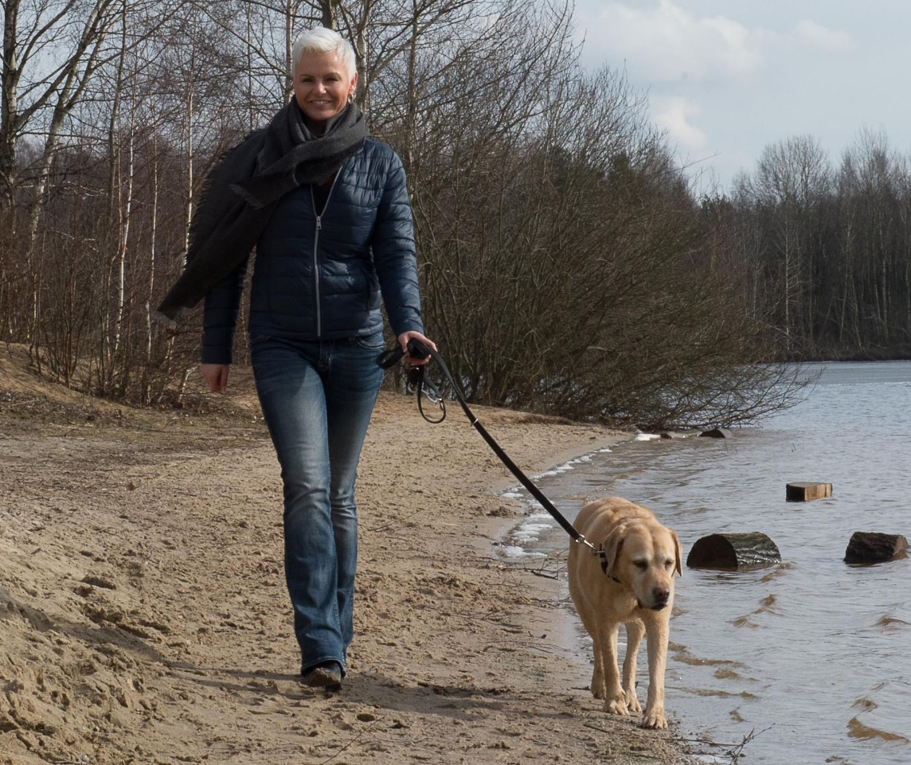
vom 21. Juni 2018

„It’s all Jazz“

Wenn er zum Saxophon greift, beginnt Jazz zu leben. Sein Herz gehört der Musik, seine Leidenschaft schnellen Autos. Dima Mondello hat sich, über viele Umwege, in Celle eine neue Heimat geschaffen. „Der Musiker in mir ist überall dort zuhause, wo er spielen kann, aber der Italiener in mir braucht dieses Familiending…“ Von hier aus ist Musiker, Bandleader, Komponist, Lehrer, Manager und Produzent – mischt mit im nationalen und internationalen „Music Business“.

Der Griff zum Saxophon ist lässig und vertraut, die Fußspitze klopft den Rhythmus ganz von selbst, das kurze Nicken in Richtung Band ist eingespielt, der Einsatz kommt auf den Punkt. Für den Bandleader der Mondello Jazz Syndicate ist der Auftritt bei der Jazz-Session in Celles „Kunst & Bühne“, ein Heimspiel und liebgewonnene Routine. Er geht es jedes Mal mit der gleichen Hingabe an. „Jeder Ton ist ein Ton von mir, so drücke ich meine Emotionen am besten aus. Das hier bin ich – und ich hoffe, die Leute hören das …“.

Seit über 30 Jahren ist Dima Mondello auch international als Profimusiker erfolgreich im Musikgeschäft. Er spielt Alt-, Tenor- und Sopransaxophon, Klarinette und Querflöte - hat aber auch Klavier, Gitarre und Akkordeon gelernt. Die Liste der Stars und berühmten Musiker, mit denen er schon gespielt hat, ist lang und sein persönliches und berufliches Netzwerk dementsprechend groß. Der Weg dorthin war ziemlich holprig und mit mancherlei Kurven versehen. „Ups und Downs gehören zum Musikerleben. Ich bin dankbar dafür, jeden Tag das machen zu dürfen, was mich erfüllt und wofür ich brenne. Ruhm und Glamour sind nicht so wichtig. Die Musik ist das, was zählt, man lebt für den Moment, das Stück, das man spielt, das man interpretiert und ganz zu seinem eigenen macht.

Ein letztes Solo, eine kurze Ansage, dann hilft der Bandleader charmant seinem Stargast Shereen Adam auf die Celler Kleinkunstbühne. Die junge Sängerin hat schon mit Roger Cicero gesungen. Jetzt nützt Dima Mondello seine Beziehungen um ihre Kariere voranzutreiben und hat sie als Manager unter Vertrag. Nach den ersten samtigen Silben von „Blue Moon“ ist verständlich warum.

Dima Mondello wurde - der Vater Fabrikarbeiter aus Sizilien, die Mutter Krankenschwester aus Neapoli - 1960 in Bedford, England, geboren. Die Musik lag dem Spross Italienischer Einwanderer im Blut. Nach der Grundschule ermöglichten ihm seine Eltern den Besuch einer Klosterschule mit musikalischen Förderklassen. „Mein Vater wollte, dass ich Akkordeon lerne, ich selbst wollte Trompete spielen, aber dieser Kurs war voll, also hab ich mit Posaune angefangen.“ Der Umstieg zum Saxophon, hatte nicht nur mit der Musikrichtung zu tun … „es war der netteste Lehrer.“

Sein Einstieg in den Jazz. Schulbands, Straßenmusik und kleine Auftritte bei privaten und schulischen Events folgten. Nach sechs Jahren Fachabitur in Musik: „Von all den Jungs war ich niemals der Beste, für die Theorie musste man ackern… keiner war überraschter als ich, dass ich die Bestnote schaffte“.

Das Zeugnis in der Tasche wies nur bedingt einen Weg: „Ich wollte immer Musiker sein, fand aber auch den Gedanken, Priester zu werden, damals verlockend. Religion gehört für uns Italiener zum Leben wie das Essen und die Familie. Alles zusammen gibt Wärme und Sicherheit. Man fühlt sich aufgehoben und geborgen. Tatsächlich hatte ich mich deswegen schon an den Abt des Klosters gewandt. Er war ein weiser Mann und hat mir ein Jahr „Bedenkzeit“ verordnet. Ich sollte zunächst einmal „hinaus in die Welt“ – und das war´s.“

Der Abschluss hätte dem Siebzehnjährigen das Musikstudium ermöglicht, aber der Vater bestand auf eine solide Ausbildung. „Einen ordentlichen Job! Also bin ich in den nächstbesten Laden – zufällig ein Friseurgeschäft – hab nach einer Lehrstelle gefragt und hab sie bekommen.“ Fünf Jahre hat er dort als Friseur gearbeitet, hat sogar seinen Meister gemacht. Nebenher tingelte Dima Mondello mit seiner ersten Band „Gigolo“, zusammengesetzt aus Freunden und ehemaligen Mitschülern, durch Bars und Kneipen, spielte für Geburtstage, Hochzeiten und Tanzvergnügungen, lernte das Musikleben von der Praxis her kennen – „learning by doing.“

Das war´s mit der „Aufwärmrunde“. Mit der bejubelten Sheeren Adam räumt Dima – „just Dima“, in Künstlerkreisen ist man locker - seinen Platz und tritt den Part des Saxophonisten lächelnd an Jungmusiker Moritz Aring ab.
„Learning by Doing“ ist, neben „Just have Fun“, das Konzept der lockeren Sessions der Neuen Jazz Initiative Celle (NJIC) in „Kunst & Bühne“. Hier spielen die Profis mit Jungmusikern und alten Hasen – Studenten, Hobby- oder Berufsmusiker – in mehrfach wechselnden Zusammensetzungen. Es ist die Gelegenheit, in und mit einer Band Musik zu machen. „Es ist wichtig, nicht nur Musik im eigenen Kämmerlein, im Rahmen von Mitschülern und –studenten zu machen“. Deshalb hat er vor vielen Jahren bereits solche Sessions für jedermann initiiert – angefangen im ehemaligen Celler Jazzkeller von Monika Walter.

In Deutschland gelandet ist Dima, Mitte der achtziger Jahre, durch die Armee. „In London hätte ich als Friseur für Vidal Sassoon arbeiten können. Aber als das Angebot kam, war mir klar, dass ich so nicht mehr weiter mache möchte“. Stattdessen sollte es endlich ernsthaft in Richtung Musikerkarriere gehen. Ein Studium musste her. „Ich hatte ja schon jede Menge Zeit verloren. Nur gab es da Wartelisten und ich war ungeduldig. Ein Freund gab mir den Tipp, es über die Armee zu versuchen – und blauäugig und ohne mich genauer zu informieren hab ich die vermeintliche Chance ergriffen und mich eingeschrieben.“
​
„Dumm und naiv“ nennt er heute seine Handlung. Zwar hat man ihn sofort dem Musik-Corps zugeordnet, aber er muss zunächst für drei Jahre als Militärmusiker dienen, bevor er als Student an die Royal Music Army Akademie kann – was weitere drei Jahre Verpflichtung in der Armee zur Folge hatte. Nach erfolgreichem Studiumabschluss winkt eine Stelle als Kapellmeister.

Kurz vor Antritt kommt wieder alles anders: mit seiner Band „Sula Bassana“ – alles befreundete Militärmusiker die privat gemeinsam spielten – gewinnt er in London einen Musikwettbewerb. Die Freunde beschließen geschlossen, aus der Armee auszutreten und sich als professionelle Band einen Namen zu machen. Die Armee ist nicht eben entzückt und fordert von jedem für ihre Ausbildungsausgaben ein weiteres Jahr Militärdienst. Das spaltet die Band. Den britischen Saxophonisten mit italienischen Wurzeln bringt es von London nach Celle, in die britische Kaserne Hohe Wende.
​
Dima Mondello dient in Deutschland seine letzten Militärmonate ab, lernt die Sprache, gibt Musikunterricht, aktiviert alte und knüpft neue Kontakte. Mit handverlesenen Musikern und der neuen Band „Drei Wetter Thought“ geht er auf Tour. Auch in diesen erfolgreichen, arbeitsamen Jahren trifft er immer wieder auf Menschen mit der gleichen Leidenschaft und Hingabe für die Musik.

Die Band macht Pause, Dima sitzt mit einem Cappuccino an der Bar und resümiert: „Egal ob im kleinen Kreis oder im großen Rampenlicht. Auf der Bühne bist du einfach glücklich, dein Instrument zu spielen, gemeinsam etwas zu schaffen, zusammenzufügen zu einem Moment, wo der Funke überspringt, all die persönlichen Gefühle sich bündeln und weitergetragen werden. Du lebst für diesen magischen Momente, wo Musik, Musiker und Publikum zu einer Einheit verschmelzen, die berührt und begeistert, die Menschen einnimmt.“

Deshalb sei es auch egal wo und mit welchen Stars man schon gespielt habe. Als Vollblutmusiker protze man nicht, „man will überzeugen“. „Ich hatte in meinem Leben das Glück, schon mit vielen tollen Musikern zu arbeiten – ohne dass ich mehr über sie wusste, als dass sie ganz offensichtlich hervorragend spielen oder singen.“

Die Begeisterung Mondellos entspringt seinem italienischen Temperament. Seine Disziplin, Höflichkeit und Toleranz führt er auf seine englische Erziehung zurück und die Fähigkeit Anzuleiten und Zusammenzufügen, auf die Jahre beim Militär. Das ist offenbar exakt die Mischung aus der fähige Bandleader gemacht sind. „Jedes Schiff braucht einen Kapitän. Mein Job ist es, zusammenzuführen und das Beste aus jedem einzelnen für das gemeinsame Ganze herauszuholen. Wenn Persönlichkeit und Können sich auf gleichem Level begegnen ist das kein Problem. Freunden ist es egal, ob du oder ein anderer da vorne stehst, was zählt ist das Produkt am Ende. Schwierig wird es, wenn es zu einer internen Konkurrenz kommt, wo sich jeder ein bisschen deutlicher profilieren will.“

Die Liste von Größen, mit denen er schon gespielt hat, ist umfangreich: Reggie Worthy (der mit Ike & Tina Turner schon auf Tournee war), Zacky Tsoukas (griechischer Schlagzeuger, der unter anderem für Albano und Romina Power gespielt hat), Lee Konitz (ein Saxophonist der mit Milles Davis spielte) nennt er seine Freunde. Von Art Regis, Keyboarder in der Tom Jones Band, der schon mit den Beatles gespielt hat, erzählt er „als ich ihn das erste Mal traf, hatte ich keine Ahnung, wer dieser weißhaarige Opa da war, der mit uns spielen sollte. Dann setzt sich dieser Mann hin und spielt, und mir klappt die Kinnlade runter …“.

Lässig, sein geliebtes Tenorsaxophon mit dem speziell für ihn angefertigten Mundstück fest im Griff, betritt Dima wieder die kleine Bühne in Celle. Ein drahtiger Mann mittleren Alters mit Silbersträhnen im Haar, salopp-schick gekleidet, konzentriert aber unangestrengt. Von Starallüren keine Spur. Er spielt mit Freunden, mit Menschen, die Musik mögen, für Menschen die Musik mögen – so einfach ist das. Ein neues Stück, ein Wechsel zur Klarinette und weiter geht´s.

Dima Mondello ist als Bandmusiker sehr erfolgreich, auch international, unterwegs - spielt auf Großveranstaltungen (Expo 2000), Galas (Rosenball und Red-Carpet-Events in Berlin) und Banketts (VW) der Reichen, Berühmten und Schönen, für Politiker und Geschäftsleute - als er sich Anfang des neuen Jahrtausends von festen Verpflichtungen frei macht und neue Kontakte und Wege sucht, um „Musik wo anders und auch allein auf mich gestellt“ zu machen. Er spielt mit Herb Geller in der NDR-Bigband und mit vielen anderen, nimmt Aufträge für einzelne Auftritte und Einspielungen an.
​
„Diese Jahre waren ganz wichtig für mich. Ich musste mich freischwimmen. Sie haben mich auf die Solo-Ebene gebracht“. Dann wieder zurück auf die Suche nach einer eigenen Band, die sich schließlich, immer wieder auch neu, aus großartigen Musikern und gewonnen Freunden zusammensetzte. „Ich empfinde es auch heute noch als wundervolles Kompliment, dass diese Leute mit mir zusammen spielen wollten und wollen. Ich bin oft gefragt worden, wie ich es geschafft habe, solche Connections zu bekommen. Eine Antwort ist: Du musst dich hingeben, Musik wegen der Musik machen, dann triffst du auf Gleichgesinnte.“

Gegen den Stress und die Hektik des schnelllebigen Musikgeschäfts hat Dima seine eigene Form gefunden, mal abzuschalten: Er liebt schnelle Autos - nicht als Statussymbol: „Das Aussehen ist nicht so wichtig. Entscheidend ist die Stärke und Kraft unter der Motorhaube – umsetzbar in Geschwindigkeit“, verrät er. „Es ist die Herausforderung, schnell zu fahren. Du stehst unter Anspannung – ganz anders als die Musik sie fordert – und du musst dich völlig auf das Fahren konzentrieren. Nur der Wagen, die Straße und du selbst – für mehr ist in dem Moment kein Platz. Der Nervenkitzel puscht das Adrenalin, verdrängt jedes Grübeln und Analysieren. Dieser Hauch Gefahr und der Respekt vor der Kraft und der Notwendigkeit, sie zu beherrschen – darin liegt der Kick.“
​
Nicht immer hat das mit der Beherrschung gut genug geklappt. Einmal ist er dem Tod nur knapp und mit viel Glück von der Schippe gesprungen. Eine Sekunde Unaufmerksamkeit und sein Wagen geriet von der Bahn, schoss zwischen zwei Bäumen hindurch die Böschung hinunter. Dima blieb leidlich unverletzt, der Wagen Totalschaden. Laut Polizeiaussage war es die einzige Lücke in der dichtstehenden Allee, durch die ein Auto hindurchgepasst hätte. Dafür ist der Musiker seinem Schutzengel noch immer dankbar. An der Faszination schnellen Fahrens hat diese Erfahrung nichts geändert. In seiner Garage steht derzeit ein Porsche 911. Sein Traumauto ist allerdings ein Maserati, „weil der nicht gleich so sichtbar nach Rennwagen und Geschwindigkeit aussieht“, für Dima der „Understatement-Ferrari“.

Erfahrungen, Kontakte und seine unprätentiöse Einstellung als Musiker führen dazu, dass Dima von jungen Musikern, aber auch von Veranstaltern und Agenten oft um Rat und Unterstützung gebeten wird. Als er Arcangelo Tomasello, Manager von Art Musik Records, kennenlernt, greift die Idee, selbst ins Management einzusteigen. „Er hat die Plattform, Künstler herauszubringen, ich hab die Kontakte zu den Künstlern. Das scheint uns einen win-win-Lösung zu sein“.

Der Vollblutmusiker baute in Celle sein eigenes „Artist Consulting Management“ gegründet, eine besondere Form von Künstlerberatung. „Es gibt zum einen neue, gute Musiker, die sich aber im Musikbusiness noch kaum auskennen und sich erst zu Recht finden müssen – wie Sabrina Maria – die wissen müssen: was braucht man, was muss man tun. Und was kann ich tun, damit sie bekannt werden. Zum anderen sind da schon bekanntere Musiker, denen der „Feinschliff“, das, wie präsentiere ich mich optimal, fehlt. Für beides habe ich genügend Erfahrungen und Beziehungen, die ich jetzt noch gezielter ausbaue.“
​
Zu seinen Beziehungen gehört auch der Kontakt zu den CS11 Creative Studios in Celle, denen sich Dima im Herbst 2017 anschloss. Von jetzt an konnte er auf ein Netzwerk von Autoren, Fotografen und Videofilmern zurückgreifen, hatte Musikverlag, Plattenlabel und Künstleragentur im direkten Zugriff. Gemeinsam mit dem CS11-Team wurde aus dem Musiker Dima der Produzent Mondello. Im eigenen Tonstudio entstanden neue Musikwerke.
​
Dima schätzt das professionelle Umfeld der CS11 Studios: „Hat man einen Künstler unter Vertrag, will man ihn auch optimal unterbringen – hier bietet sich ein optimales Umfeld, in dem sich die Künstler weiterentwickeln können. Der eine will erst einmal in die Szene hinein, der nächste das höhere Level erreichen." Dima legt dafür die künstlerische Grundlage, seine Partner sorgen für Vertragsgrundlagen und Vermarktung.
​
Auch nach 30 Jahren im Musikgeschäft ist die Liste von Dima Mondellos aktuellen Plänen lang. Neben den Management- und Produzentenaufgaben will er noch einmal eine Life-Band auf die Beine stellen – und mit ihr eine neue CD aufnehmen. „Es kitzelt mich, wieder aktiver zu werden. Mein Herz schlägt für Latin-Jazz. Das passt nicht für jeden Musiker - darum muss ich mir meine Mitspieler sehr genau aussuchen." Kompromisse möchte Dima dabei möglichst wenige eingehen. Denn schließlich geht es um das für ihn bedeutsamste Projekt: Er produziert sich selbst. Die ersten Stücke sind schon fertig, und einen Titel hat er für sein Album auch schon: Tropical Fire.

Text: Doris Hennies
Foto: Alex Sorokin
(Der obenstehende Text darf honorarfrei in Gänze und/oder in Auszügen in analogen und digitalen Medien publiziert werden. Die urheberrechtlichen Hinweise auf Autor und Fotograf sind zu beachten. Bei Nutzung des Textes bitte Belegexemplare bzw. -links an untenstehende Adresse der CS11 Creative Studios. Pdf-Dateien per E-Mail werden bevorzugt. Die Nutzung der Inhalte auf privaten Websites ist untersagt und wird ausdrücklich nur nach schriftlicher Anfrage durch CS11 Creative Studios entschieden.)
Interview- und Terminanfragen sowie weitere Informationen und Bilder:
CS11 Creative Studios
Celler Str. 11
29229 Celle
+49 5141 9934211
info@cs-eleven.de
© 2018

